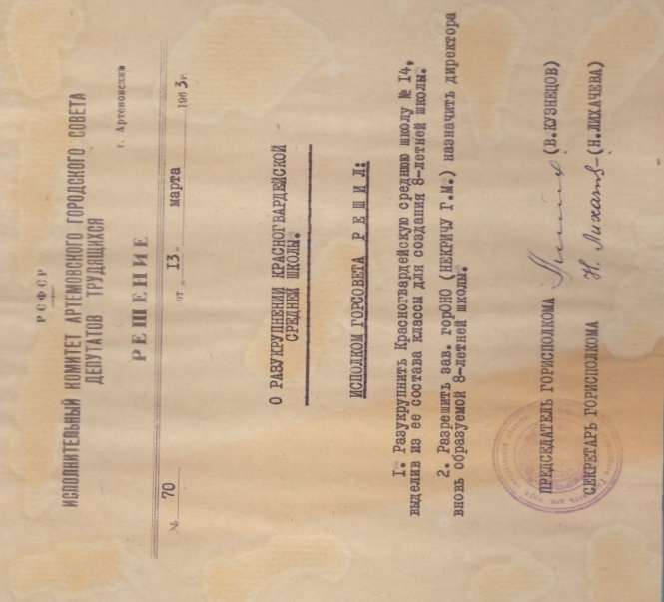
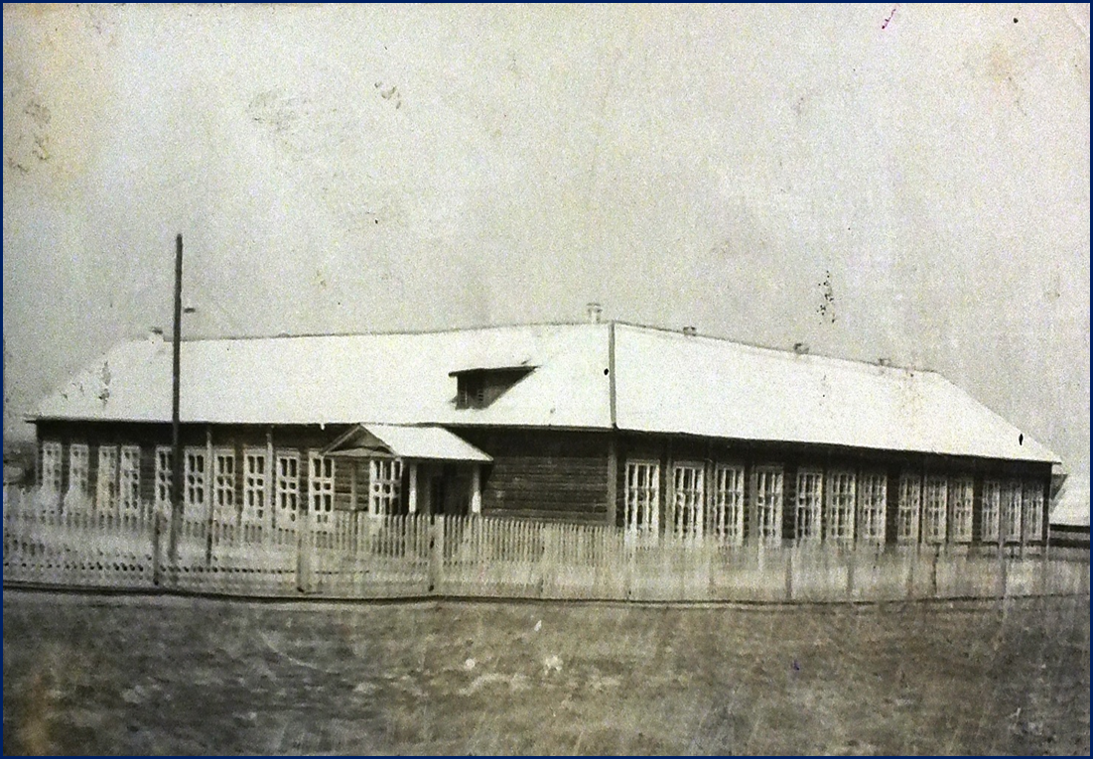
Из остатков сгоревшей двухэтажной школы для учащихся заречной части поселка в 1963-м году была на пустыре за улицей Халтурина построена школа №18. В этой школе обучались дети первых-восьмых классов. Классов насчитывалось до двадцати.
В 1976-м году количество учащихся в заречной части поселка сократилось, и детей восьмилетней школы №18 перевели в среднюю школу №14. Таким образом, школа №18 перестала функционировать. В настоящее время здание 8-летней школы №18 не сохранилось.

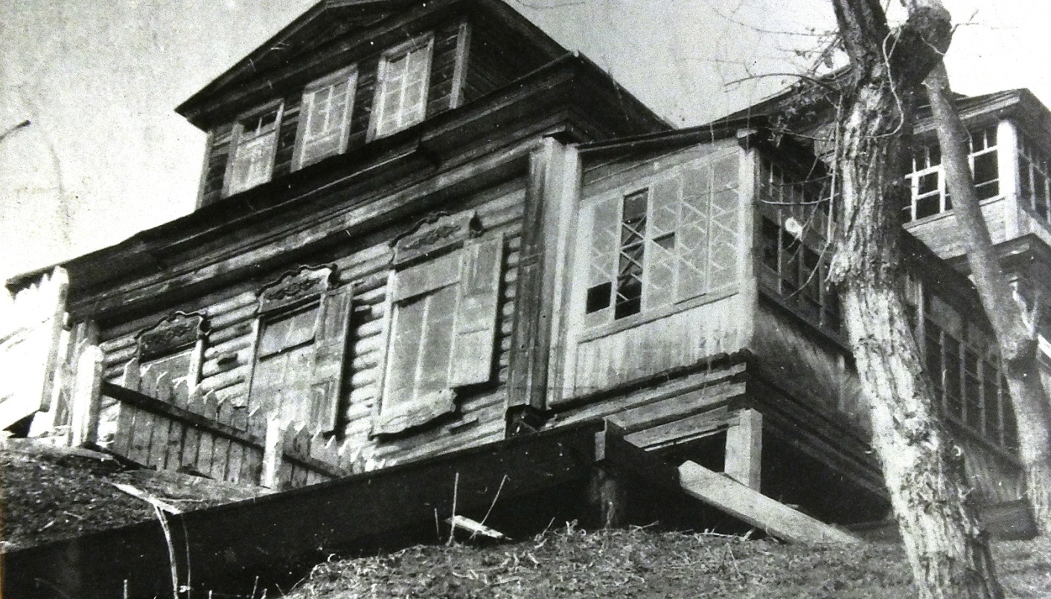
Детский дом в поселке Красногвардейский функционировал с 18 мая 1946-го года по 8 августа 1952-го года. В число воспитанников было зачислено 42 ребенка, родители которых погибли на войне.

По инициативе директора завода Шурупова Н.И приказом № 434 по Ирбитскому металлопрокатному заводу. В поселке был открыт детский дом, который разместили в здании бывшей летней дачи купца Калинина Ивана Петровича. Дача находилась в Боярке, на берегу Ирбитки, около ключа. В советское время это была улица Сталина, впоследствии переименованная в улицу Ломоносова. После закрытия детского дома в этом здании были квартиры для работников Кранового завода. В настоящее время здание не сохранилось.
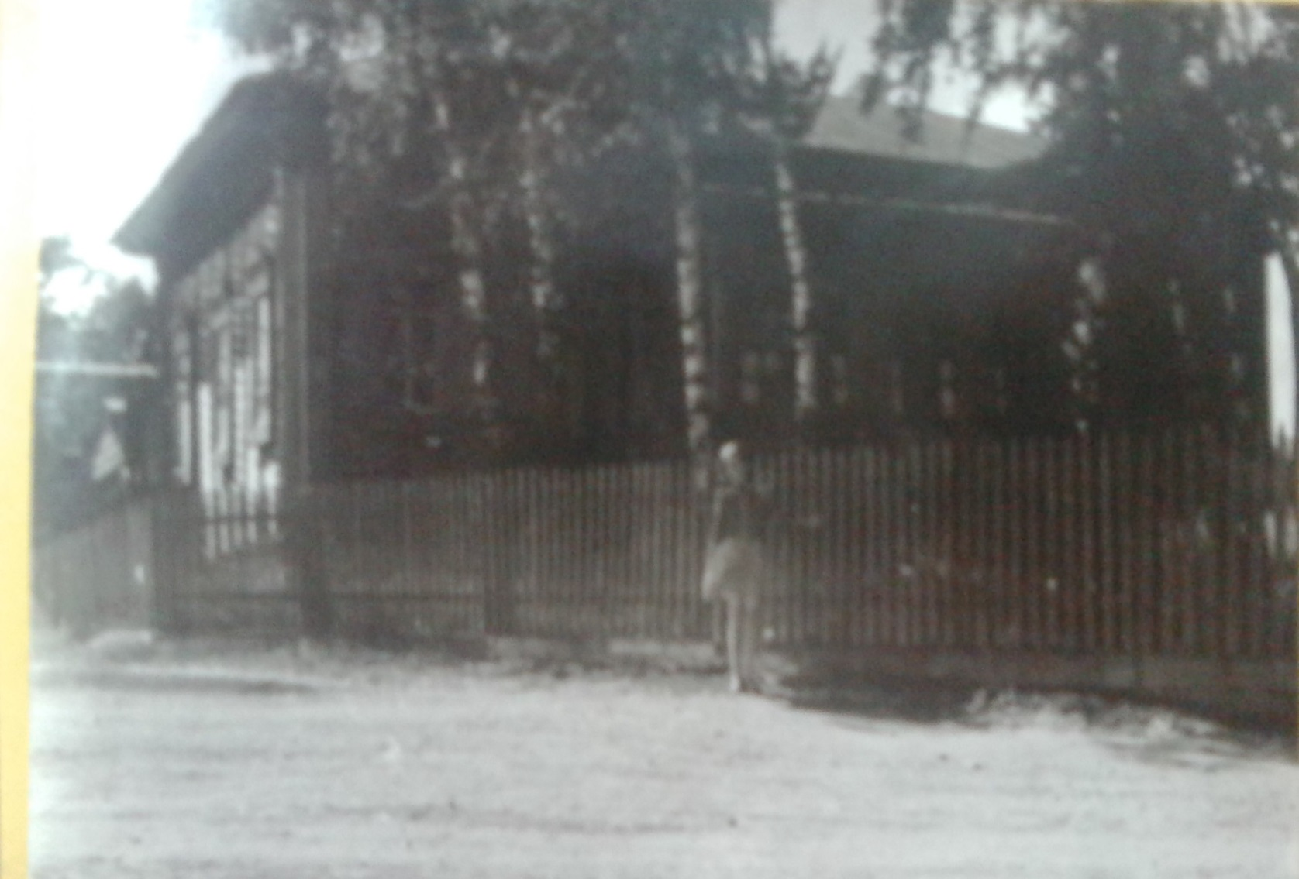
Дошкольный детский дом, или как его называли детский приют, существовал в поселке Красногвардейский с 1923- го года по1925-ыйгод.

В 20-е годы после революции и Гражданской войны на Ирбитском металлопрокатном заводе оказалось много детей -сирот и детей беспризорников. Чтобы спасти их от жизни на улице, руководство Уральской волости открывает в 1923 -ем году в нашем поселке детский приют, разместив его в доме бывшего управляющего заводом. Ныне это жилой дом по улице Новая № 3. В детском приюте (дошкольном детском доме) жило и воспитывалось более 100 детей от семи до десяти лет. В 1925 -ом году этот дошкольный детский дом (приют) был переведен в Ирбит.
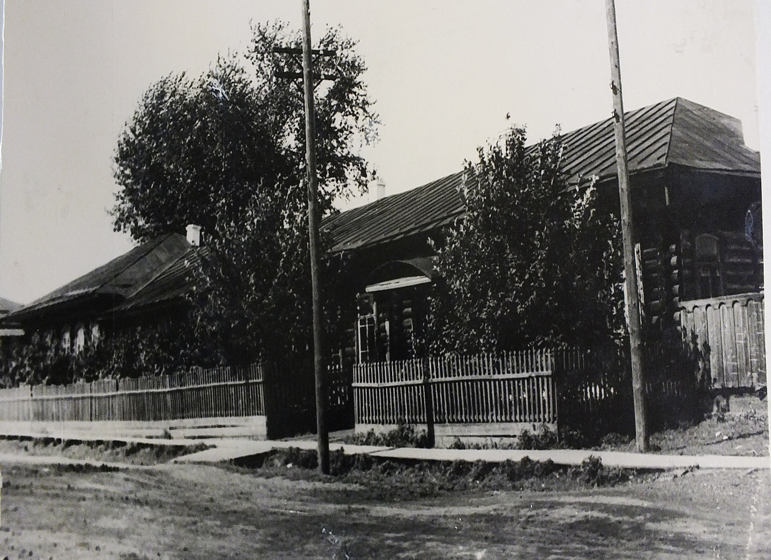
В 1905-м году Церковное ведомство построило на Базарной площади здание с двумя классными комнатами и коридором, в котором открыло Женскую церковно- приходскую школу с трех годичным сроком обучения. В этой школе девочек обучали, в основном, основам ведения домашнего хозяйства.
В 1918-м году церковно-приходская школа реорганизована в Единую трудовую школу первой ступени с четырехлетним сроком обучения совместно с мальчиками; позднее, с 1937-ого года, она стала называться начальной школой № 41. В 1968-м году Артемовский горОНО эту начальную школу присоединяет к школе №18, и начальная школа прекращает свое существование. Сегодня это здание отдано под квартиры.
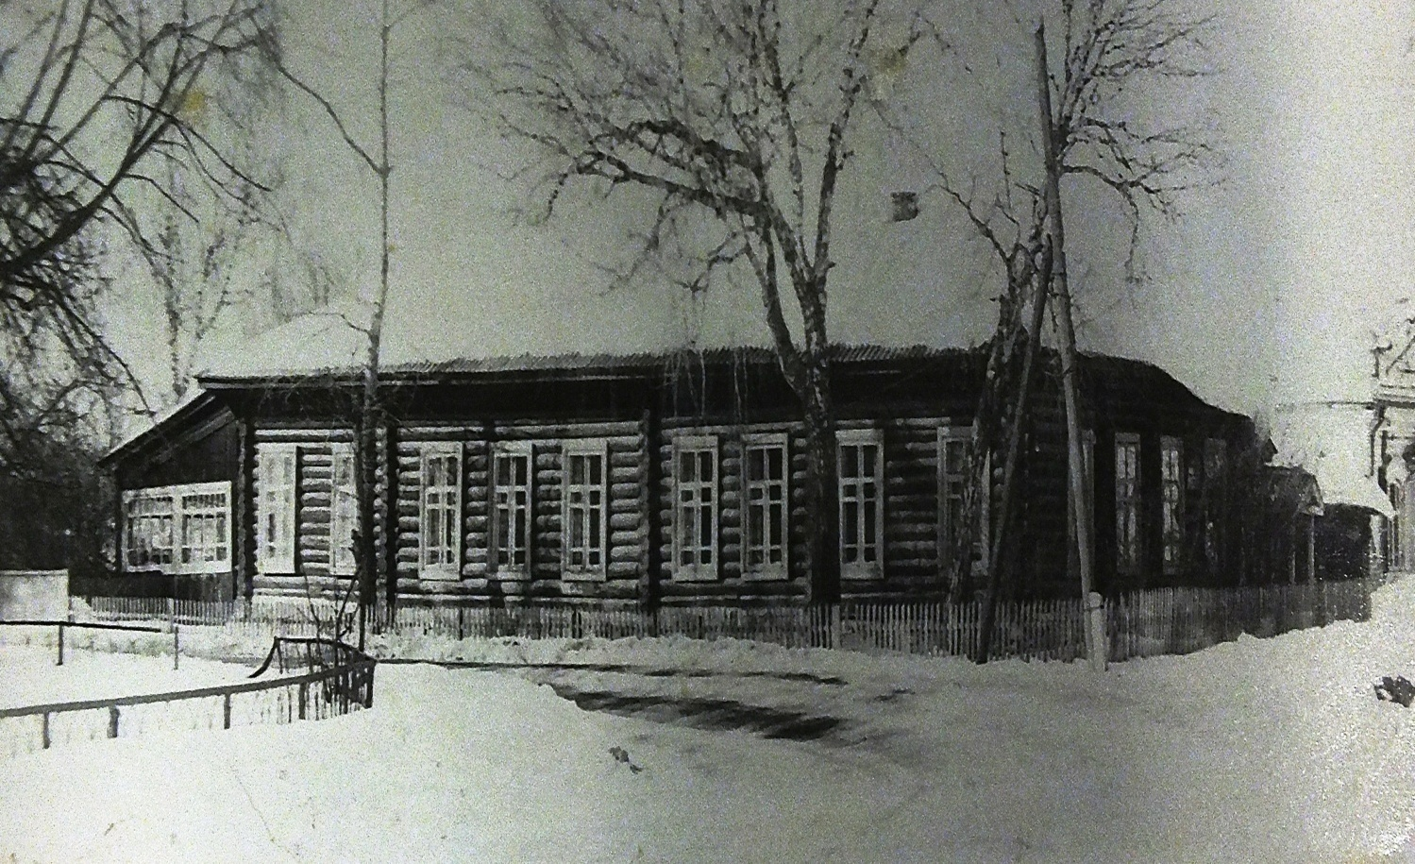
В 1925-м году Петр Федорович Думнов (директор школы-семилетки)по приказу Зайковского райОНО выделяет начальные классы Ирбитско-заводской семилетки в отдельную школу, которая получила название Образцовая опорная школа. На нее было возложено методическое руководство всеми начальными школами в районе. Опорной школе отвели здание по улице Дзержинского №1 (впоследствии библиотеки Кранового завода, ныне не существующей). Учителя опорной школы проводили работу по ликвидации неграмотности, конференции, открытые уроки для учителей района, с последующим обсуждением этих мероприятий. В 1930-м году Образцовая опорная школа вновь влилась в школу-семилетку, прекратив свое существование.
В настоящее время здание не существует.
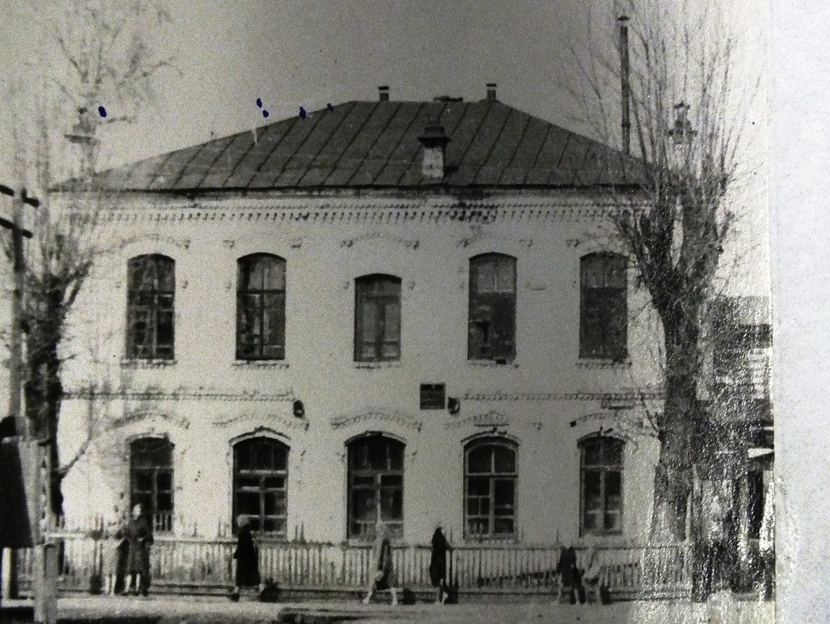
Второго августа 1938 –го года Егоршинский отдел народного образования приказом № 46 на базе Ирбитско-заводской начальной школы открыл вечернюю школу для взрослых . В 1943-м году она получила статус -Школа рабочей молодежи № 4( ШРМ № 4) и переехала в здание № 2 по улице Панова ( бывший дом купца Елина)
За годы работы вечерней школы аттестаты зрелости получили несколько сот рабочих кранового завода и других предприятий поселка. ШРМ №4 перестала функционировать в 1992-м году.
Сегодня в этом здании работают две библиотеки: библиотека для взрослых и библиотека для детей.
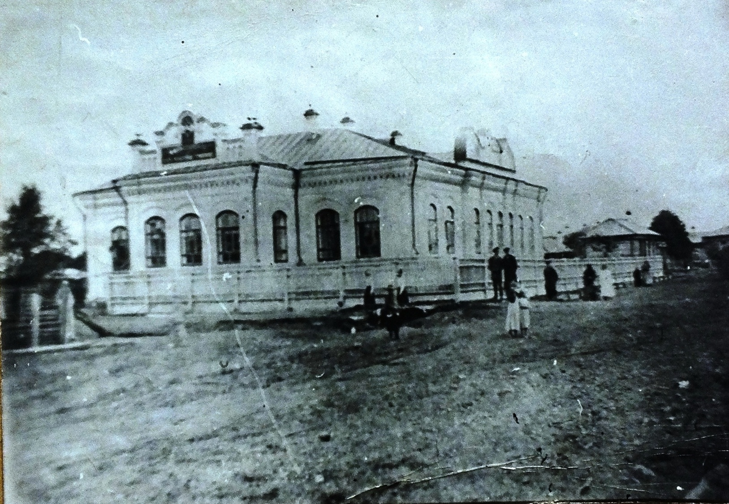
Министерское училище. Фото 1905-г года
В 1896-м году Ирбитско уездное земство построило в поселке одноэтажное каменное здание Ирбитско заводского Министерского двухклассного училища с шестилетним сроком обучения. Почему? Первые четыре года обучения приравнивались к первому классу городского училища, пятый и шестой годы ко второму классу городского училища.
Данное здание с большими светлыми классами, широкими окнами, высокими потолками, удовлетворяло всем требованиям предъявляемым Министерством Просвещения Российской империи к школьным зданиям.
Здание было построено на углу улиц Михайловской и Театральной(ныне улицы Ленина и Старченкого).

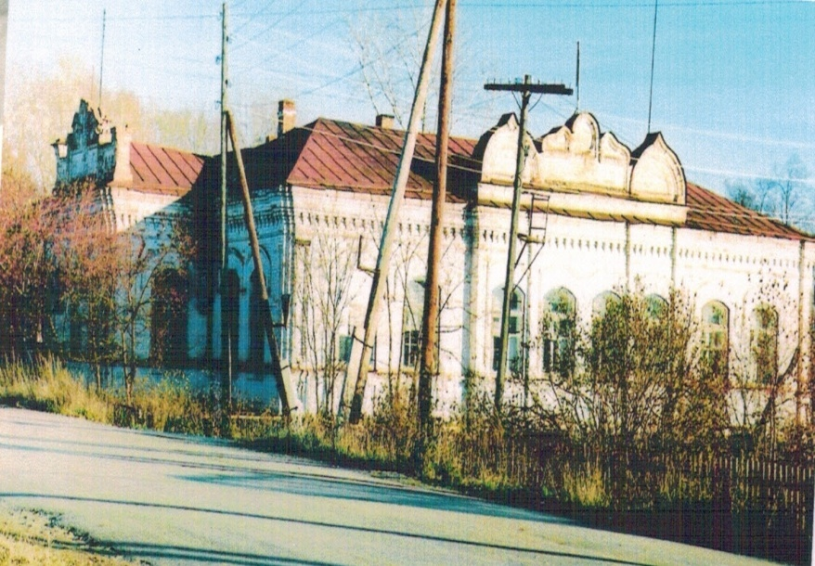
Фото 2001-го года

После революции, в 1918-м году, Министерское училище было переименовано в Ирбитско-заводскую школу-семилетку , первой ступени, которая потом стала называться единой трудовой школой второй ступени или неполной средней школой(НСШ).
С 1941-го года данное здание стала частью средней школы № 40, и так оно просуществовало как школьное здание до 1996-го года, то есть дети в нем обучались ровно сто лет.
В настоящее время в этом историческом для поселка здании находятся жилые квартиры.

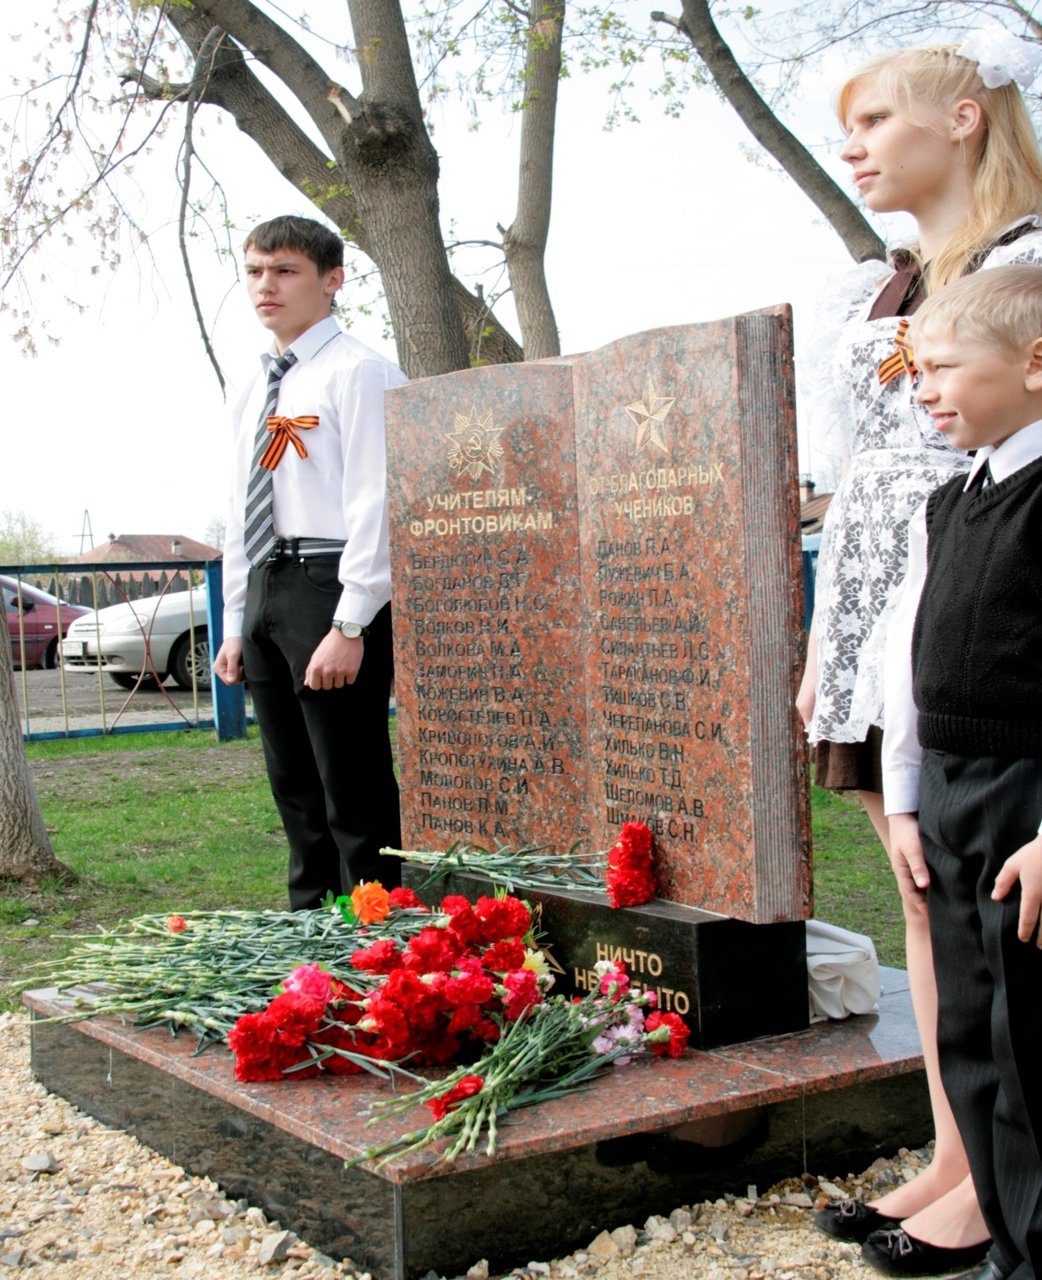
8 мая 2012-го года в сквере школы был открыт Памятный знак в честь учителей – фронтовиков школы №14 п. Красногвардейский. На этой мраморной книге выгравировано 25 фамилий педагогов-ветеранов Великой Отечественной войны.
История народного образования в нашем поселке началась в 1848-м году. Именно в этот год местный священник Удинцев Иван Васильевич, в своем доме построенном для него, на заводской площади, в одной из комнат начал обучение грамоте ребятишек Ирбитского металлопрокатного завода.
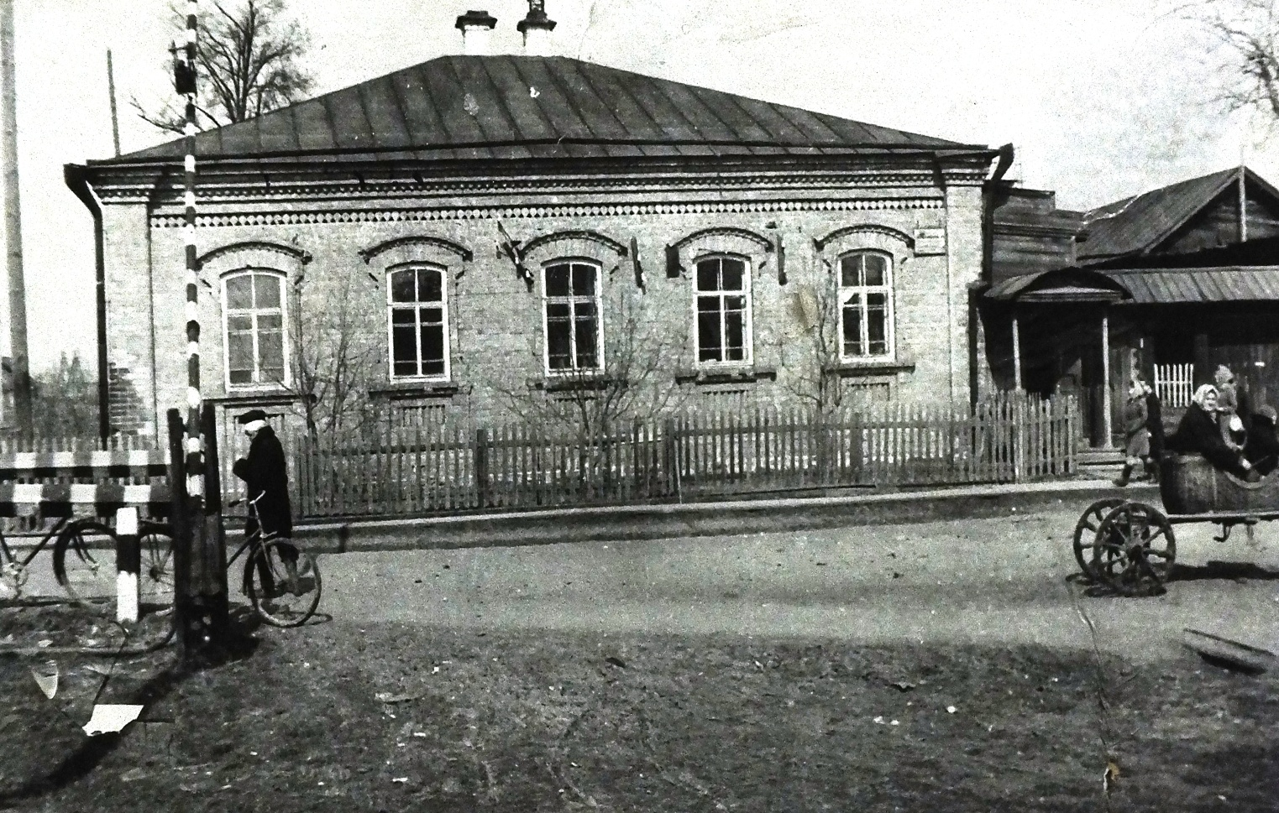
Такая форма обучения называлась « школка» грамоты.
Дом священника Удинцева (фото 1905 года) . Ныне это здание Сбербанка.
Просуществовала «школка » грамоты 16 лет, то есть до 1864-го года, пока не было построено в поселке Управлением Ирбитского металлопрокатного завода первое здание школы ,которое на сегодня не сохранилось, так как в семидесятые годы 19-го века оно сгорело.
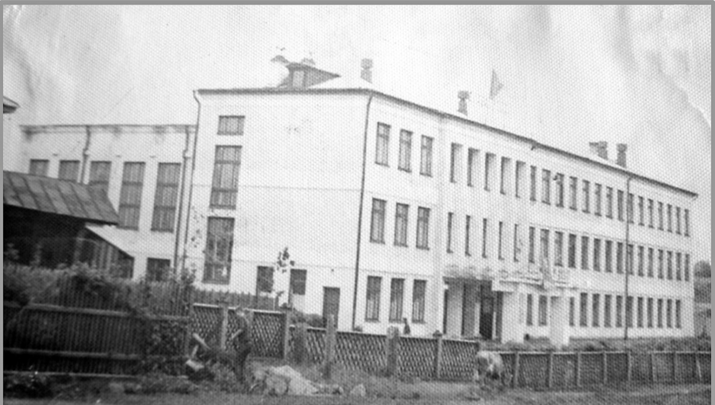
Данная фотография сделана 14 марта 1963-го года в день открытия средней школы №14. Сегодня это единственное школьное здание в поселке.
Фото 14 марта 1963-гог года
Необходимость строительства нового большого школьного здания в поселке возникла в конце 50-х годов. Дело в том, что с 1941-го по 1962-ой, учащиеся занимались в трех различных зданиях, перебегая в перемены из одного здания в другое.
Вопрос строительства был окончательно решен в 1962-м году после того, как двухэтажная школа по улице Ленина сгорела, и учащимся пришлось заниматься в любом свободном в поселке помещении: в конторах завода, в здании бывшего зубного кабинета, на сцене клуба кранового завода и так далее. Да и учиться приходилось детям в 3 смены. И так было до марта 1963-го года.
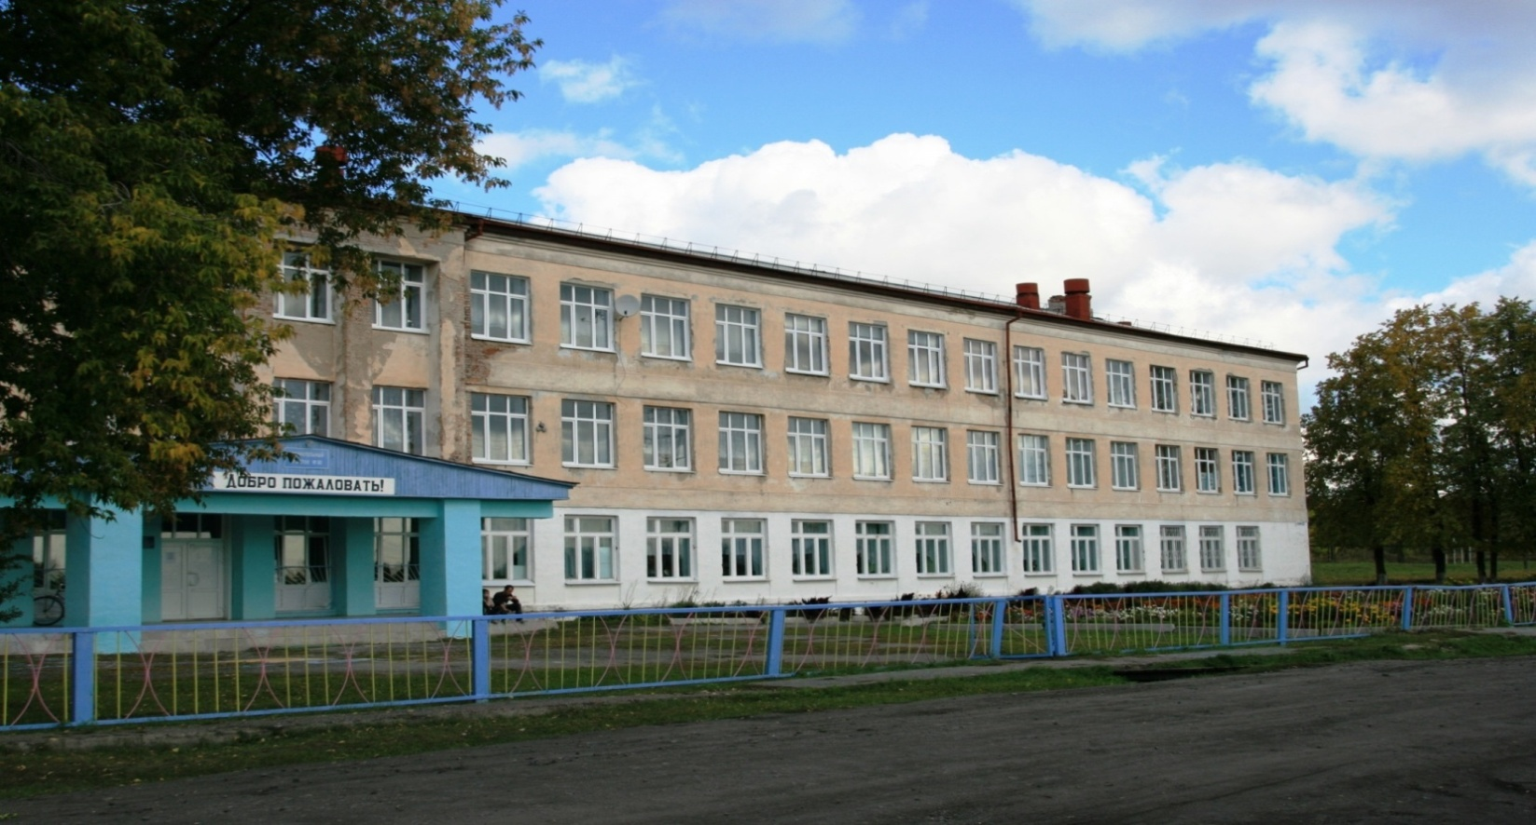
Сегодня день 14 марта мы отмечаем как День рождения школы: готовим поздравления, во всех классах проходят уроки краеведения, посвященные истории нашей школы.
Фото май 2014-го года
За все 167 лет истории народного образования в поселке наша школа носила более десяти наименований, начиная от «школки грамоты» до нынешнего ее статуса - МБОУ СОШ №14 (Муниципальное бюджетное образовательное учреждение средней общеобразовательной школы №14).
В школе сегодня обучается почти 380 учащихся в 21-ом классе-комплекте. Работает около сорока учителей. В 1998-м году в школе был открыт историко-краеведческий музей – «Музей истории народного образования поселка Красногвардейский», включенный в реестр школьных музеев России под федеральным № 2174.
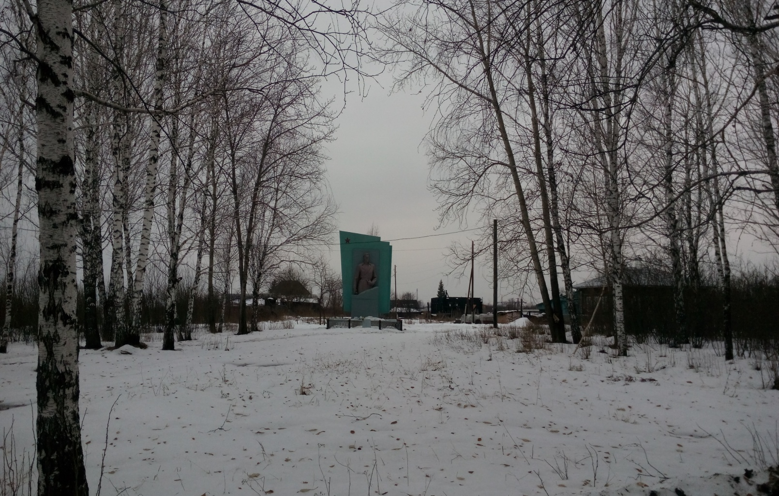
В 1961-м году по инициативе директора школы Лупач Николая Захаровича на территории старого заброшенного кладбища, находящегося около вокзала, учениками школы был заложен парк.
Каждый класс обязан был посадить отдельную аллею из берез или лип. В течение последующих лет ученики ухаживали за «своими» аллеями: срезали сухие ветки, убирали траву, мусор; но со временем парк потихоньку зарастал, и сегодня он требует большой генеральной уборки и последующего постоянного ухода.
7 ноября 1987-го года в парке, на месте находящейся на территории его бывшей братской могилы погибших в Гражданскую войну, был установлен памятник Григорию Александровичу Усиевичу – активному участнику революционных событий, ну а сам парк получил имя Г.А.Усиевича.
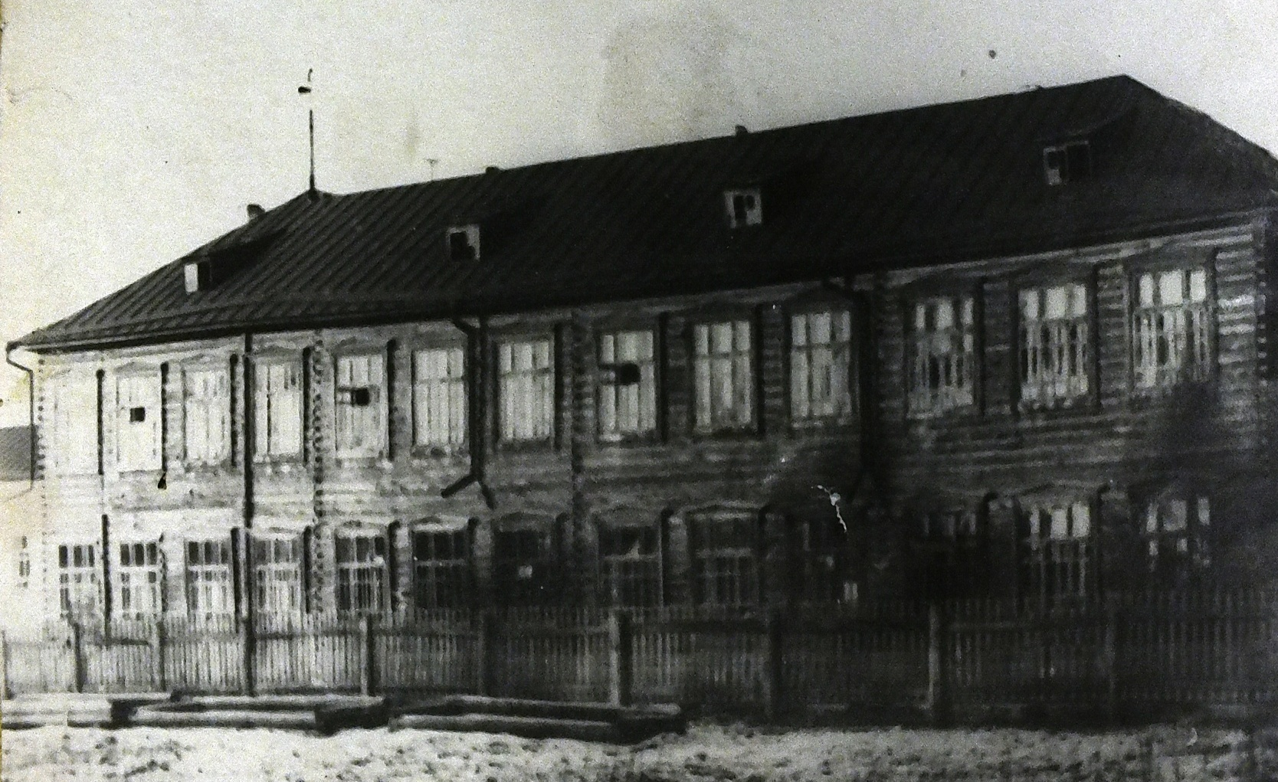
Это деревянное двухэтажное здание школы № 41 было построено в ноябре 1941-го года по улице Ленина, параллельно Липовой аллее.
В начале войны, за счет эвакуированных, количество детей в поселке, значительно увеличилось, и поэтому в сентябре поселковой властью было решено построить новое здание школы. Школа строилась во многом детскими руками, так как взрослых строителей не хватало. Старшеклассники ездили в лес, где пилили бревна, затем сплавляли их по реке до плотины, где ученики средних классов вытаскивали их баграми на берег, складывали в штабеля, сушили, обрубали сучья, пилили, строгали доски. Внутренние работы не проводились – не было краски, известки, штукатурки; так и занимались в классах, где стены были голые бревна. Через два месяца, к ноябрю 1941-го года школа была построена. Радости детей не было предела: ведь это было уже большое двухэтажное здание! На первом этаже, кроме классных комнат, был спортзал, а также маленькая буфетная комната, где в годы войны дети получали хлебные пайки .
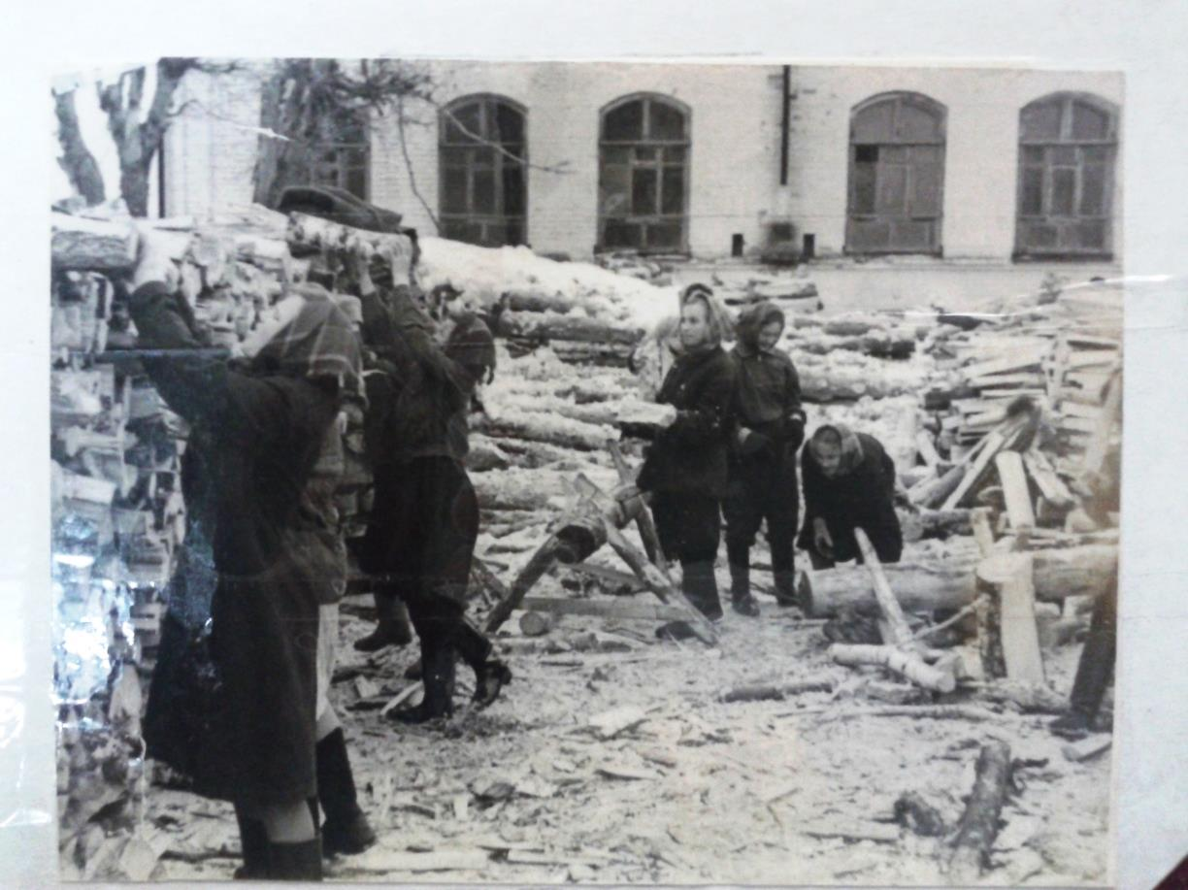

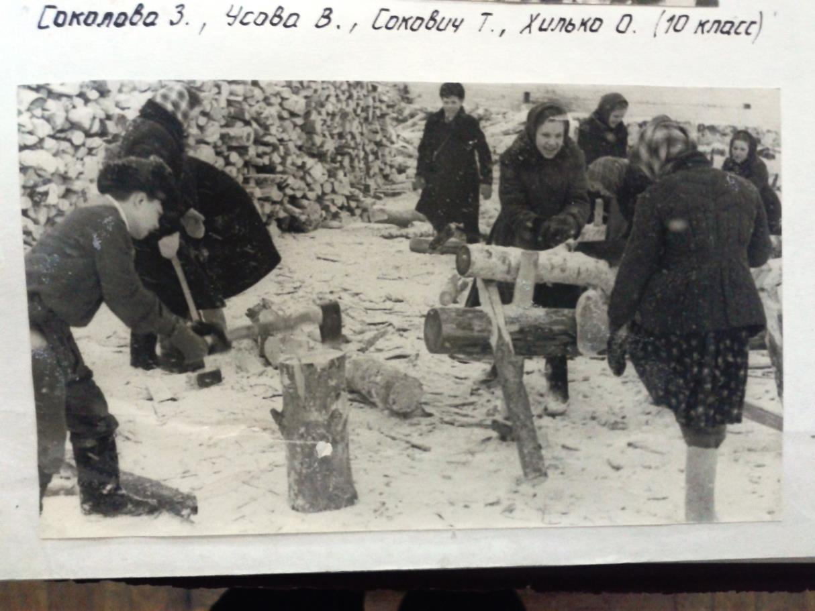

Отапливалась школа за счет сорока печей. Пилить и колоть дрова для отопления – это была обязанность учащихсяшколы, поэтому осенью и зимой большой школьный двор превращался в настоящий «поленодром», весь школьный двор был заполнен очень длинными паленинами дров.
В конце лета 1961-го года это школьное здание сгорело от несчастного случая.
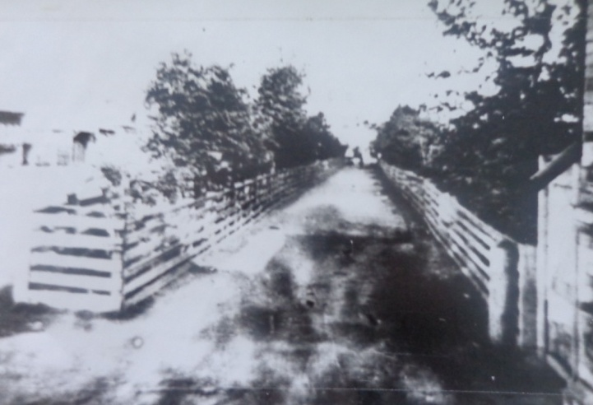
Пушкинская липовая аллея (фото 1901г)

В 1899–м году, к 100-летию Александра Сергеевича Пушкина, в честь великого русского поэта учащимися Министерского училища была заложена липовая аллея из 100 деревьев, два ряда лип по пятьдесят штук: 100 лет – 100 лип. Эта аллея среди жителей Ирбитского завода (поселка Красногвардейский), получила в те годы название Пушкинский бульвар и стала любимым местом отдыха взрослых и детей.
Пушкинская липовая аллея
фото 1901г
Хранится в архиве музея
Очень популярным до революции было проведение на липовой аллее различных праздников, например праздника Белого цветка, праздника Ромашки и так далее. Традиция проведения праздников в аллее возрождается и в наши дни.
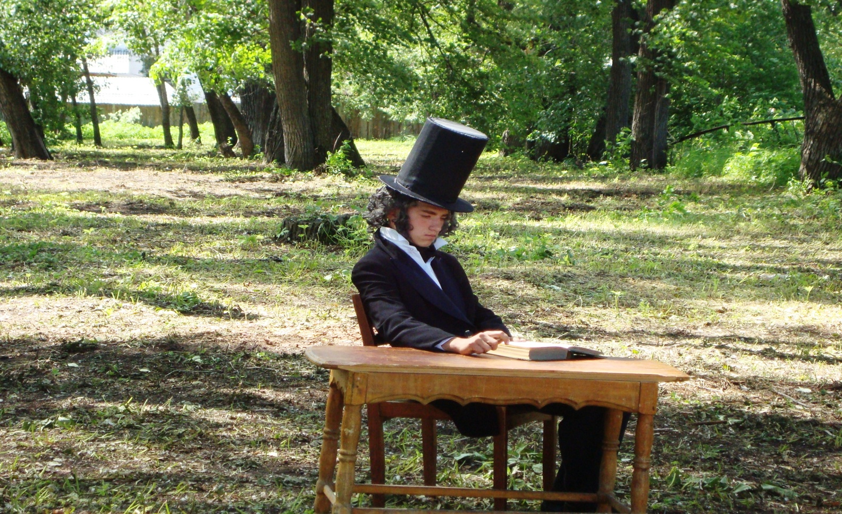
Учащиеся 10-го класса в июне 2014-го года проводят на Пушкинской аллее праздник, посвященный открытию мемориальной доски
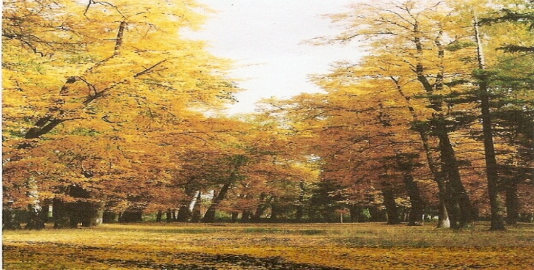
Деревья бережно взращенные людьми,
Вершинами шумят, склоняются под ветром…
Аллея Пушкина – признание любви,
Земной поклон народа своему поэту

В 50-е годы в нашей школе обучалось более ста учащихся из соседних деревень: Горки , Шмаково, Якшино, Буланово, Килачево, Чистое поле, лесоучастков и т.д. Они проживали вот в этих домах-интернатах.
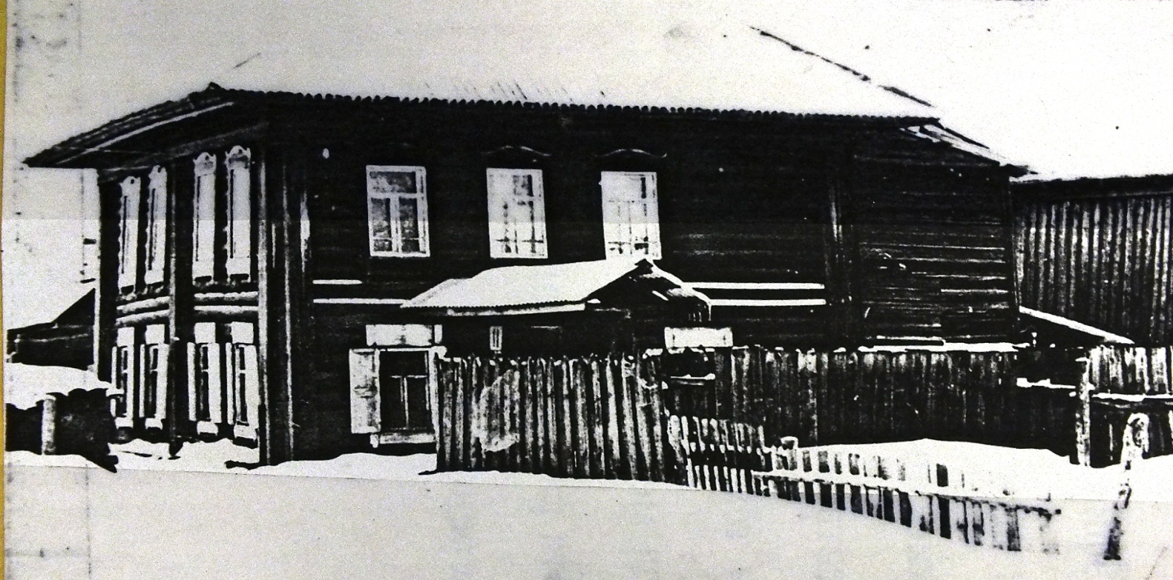
Интернат № 1 по улице Ленина № 11 (ныне жилой дом)
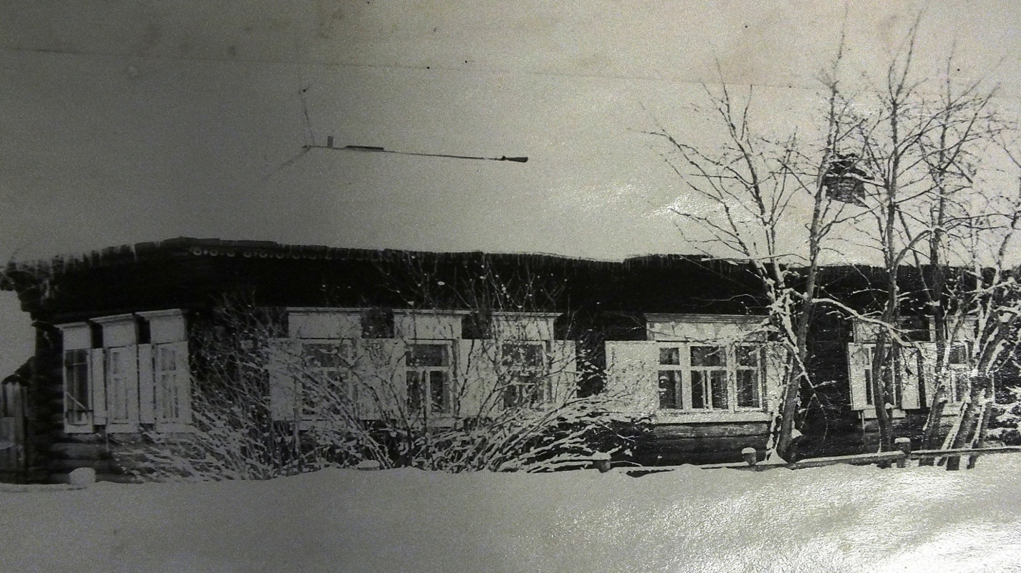
Интернат №2 по улице Калинина №…(ныне жилой дом)

